User Flow Diagram (Berdasarkan Contoh Lantai 1)
1. Halaman Pemilihan Zona (Setelah Klik Lantai 1) Sistem menampilkan daftar zona yang ada di Lantai 1 (Spread of Islam around the world).
- Zona Umayyah
- Zona Abbasid
- Zona Ottoman ⬇️ 2. Pengunjung Mengeklik "Zona Abbasid" ⬇️ 3. Masuk ke Halaman Detail "Zona Abbasid" (Terdapat 2 Tab Navigasi)
- Jika Tab "ZONA" Aktif (Default Kiri): Menampilkan satu tombol pemutar suara (audio player) yang memutar narasi rangkuman overall khusus untuk keseluruhan Zona Abbasid.
- Jika Tab "THEMATIC" Aktif (Kanan): Menampilkan daftar judul narasi spesifik di dalam Zona Abbasid.
  - Judul 1: Cahaya ilmu dari Baghdad ➡️ (Pemutar Suara 1)
  - Judul 2: Masa keemasan Islam ➡️ (Pemutar Suara 2)
  - Judul 3: Islam setelah runtuhnya Baghdad ➡️ (Pemutar Suara 3)

Wireframe Mobile App / Mobile Web
Layar 1: Daftar Zona di Lantai 1
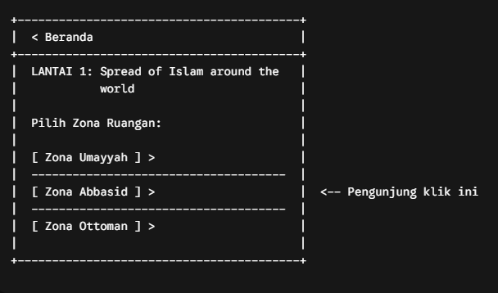

Layar 2: Di Dalam Zona Abbasid – Tab "ZONA" Aktif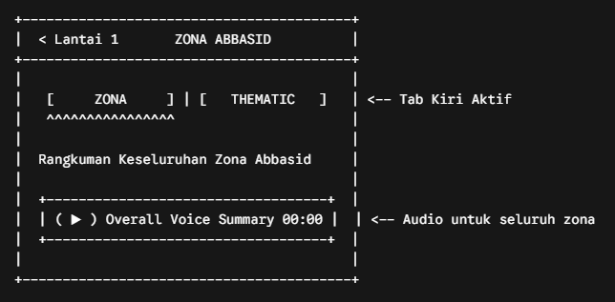

Layar 3: Di Dalam Zona Abbasid – Tab "THEMATIC" Aktif